120T全自动打包机

使用说明书

目 录

前言|…………………………………………………………………… 1
第一章 产品概要………………………………………………………4
第二章 机械安装及操作简介…………………………………………5
第三章 电控操作面板使用说明………………………………………6
第四章 保养知识………………………………………………………18
第五章 一些常用方法的调整…………………………………………19
第六章 打包机注油点…………………………………………………20
附件：电气原理图

前 言
安全方面的注意事项
在操作本机械设备前,请务必熟读此使用手册及其所有附件，正确使用。请在熟悉机械的有关知识，安全信息和注意事项后使用。
本使用手册中安全注意事项的严重程度分为：“危险”和“注意”两类。
当错误操作机械时，会发生危险有可能导致人员死亡或受重伤。
危险！

当错误操作机械时，有可能导致人员受中等伤重或轻伤，以及造成物资损失、甚至机器损坏。
注意！
另外：产品附带的使用说明书，请妥善保管，以便需要时，取出阅读，一定要交给最终用户。

运行前的注意事项
- 本机械应独立安装漏电开关，确保其安全、正常运行。
- 确认总电源是否有电压输出，是否符合本机使用要求。本机采用三相四线制供电，其中黄、绿、红为主电源线，蓝色为零线,黄绿为地线。请务必正确接线，以免烧坏电控元件，发生火灾或触电事故。
- 本机械出厂时各部件已调试好，请不要随意更改任何零部件及接驳电缆位置，以免发生触电故障、误动作和火灾。
- 不要在露天、油烟、导电性灰尘、可燃性气体、易爆、潮湿等环境中使用本机械，以免导致触电、火灾、加速机械老化和缩短整机使用寿命。

运行中的注意事项
- 非专业人员，请不要打开电控操作箱，以免接触器动作时的电弧引起触电事故的发生。
- 不要分解机器电控设备中任何部位的连线、或接触各种金属端子，以免发生触电和误动作。
- 运行中，严禁把手或身躯伸入机器任何空闲部位（除操作电控面板处），以免发生夹伤、人员伤亡等事故。

运行后的注意事项
- 机械在移行或搬迁时，请确保各部件正常位置。
- 机械在不操作状态下，应关掉总电源，确保机械设备脱离电源，方能离开现场，以免资源浪费或火灾事故的发生。

危险！
- 接驳电源线时，请务必分清电源相位及电压要求，以免烧坏电控设备，发生火灾或触电事故。
- 地线要正确接驳，以防触电。
- 严禁在未按下紧急停止开关或带电状态下检修机械设备。应在切断电源总制、挂上警示牌（提示此机正在检修）后，方能检修，以免人员伤亡和触电事故的发生。
- 运行中，严禁把手或身躯伸入机器任何空间部位（除操作电控面板外），以免夹伤、人员伤亡等事故的发生。

第一章 产品概要
120t（横穿式）全自动液压打包机，适用于废纸、废塑胶、稻草等非金属物料压缩打包。
一般指标与基本性能：
总压力 | 120吨
成品重量 | 400~600kg/包，压纸：约2T小时
出包体积 | W1000mm*H950mm*800-1200可调
进料箱面积 | L1500mm*W940mm
主油缸 | D200mm*d150mm*2200mm
油泵 | 主油泵:4535V38A21
马达 | 380V 三相 30KW*1台 7.5KW*1台 共：37.5KW
占地面积（含出包口支架） | L18500*W4000*H4500
重量 | 约18T
功能 | 智能型
控制方式 | PLC，触摸屏+按钮

电源电压 | 380V±10% 50Hz
周围湿度 | 使用时：20~60%RH（不结露水）
耐干扰性 | 干扰电压：1000V/P-P 干扰幅1us 周期40-100Hz的转换噪音
耐电压 | AC500V 一分钟
整机功率 | 40KW
使用环境 | 无腐蚀性物质、油烟重、导电性灰尘、潮湿等
第二章 机械安装及操作简介
一、安装简介
- 确定机械摆放位置，放好水平线，地面不能小于20公分厚度混泥土，前、后、两边侧打上爆破螺丝固定于地面。
- 接上主机电源线（不小于25mm² ）、零线（不小于2.5mm²）、地线（不小于16 mm²）、水塔的电源线（不小于3*1.5mm²）。
- 首次开启本机械时请注意主电机、输送带电机运转方向是否同箭头所示方向一致（看各电机旁的标示牌），如方向不一致，请将进电源线的任意两相线调换接线位置即可。
二、操作简介
- 顺时针旋转电控操作柜门手柄，送电。
- 首次开机应连续起停油泵两三次，以免油泵抽不起油。
- 将物料尽量放满出包箱内部空间。
- 在自动模式操作过程中，如出现任何可疑动作时，应立即按动停止复位按钮，用手动模式完成剩下的动作。
- 当物体太硬，剪刀剪不断物料时，应立即按动停止复位按钮，用手动模式完成剩下的动作。

第三章 电控操作面板使用说明
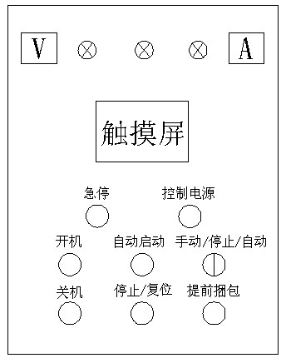
1、电压指示显示系统电压。
2、电流指示显示系统电流。
3、黄绿红指示灯显示系统A、B、C相电压。
4、触摸屏①显示机器运行状态。②操作、控制机械。
5、控制电源220V总控制电源。
6、急停当出现故障或突发状况时，按下此按钮，机械立即停止运作，待故障或意外状况处理完毕，用钥匙将其复位。
7、开机油泵开始工作（3.5s后按钮绿灯常亮）。
8、关机油泵停止工作（油泵停止后再启动间歇时间为5s）
9、手动/停止/自动选择系统的工作状态。
10、自动启动启动主油缸自动压包工作状态。
11 停止/复位①停止正在进行的动作。②报警复位。
12、提前捆包在自动状态下，当包长<包长设定值，按此按钮，按钮黄灯常亮，可提前捆包。
13、电控操作箱顶部三色指示灯说明：
①绿色为24V控制电源指示灯。
②黄色为主缸前进、主缸后退、松包、紧包、推线前进、推线后退、剪线、脱线、绞线运行时指示灯。
③红色+蜂鸣器为故障报警指示。

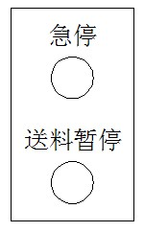
1、急停当出现故障或意外状况时，按下此按钮，机械立即停止运作，待故障或意外状况处理完毕，用钥匙将其复位。
2、送料暂停按此按钮一下，红灯闪亮，输送带停止；再按一下，红灯熄灭，输送带启动。

自动操作流程
1、将控制电源顺时针旋转，三色指示灯为绿色闪烁。
2、按开机。
3、将手动/停止/自动打到自动位置。
4、开机绿色按钮亮起后，按自动启动
①送料。
②主缸前进、紧包当紧包压力到达时，紧包停止，当松包压力到达时脉冲松包，到达前限位时停止，当包长<包长设定值时，1s后主缸后退，到达后限位时停止。
③待收到进料已满信号后，重复②动作。
④待包长≥包长设定值或提前捆包被按下时，主缸到达前限后停止。
⑴2s后推线前进，到达推线前限位时停止。
⑵绞线半圈，咬住铁丝。
⑶剪线，到达剪刀上限位时停止。
⑷绞线，1圈后停止。
⑸推线后退，到达推线后限位时停止。
⑹绞线，到达设定圈数后停止。
⑺脱线，反转2圈后停止。
⑻主缸后退，到达后限位时停止（等待进料信号进入下个自动循环）。
注：在自动流程中，按停止/复位可停止当前动作，再按自动启动可继续停止前的动作。按急停可停止当前动作，并停机。
触摸屏界面

点击进入系统，进入以下画面。
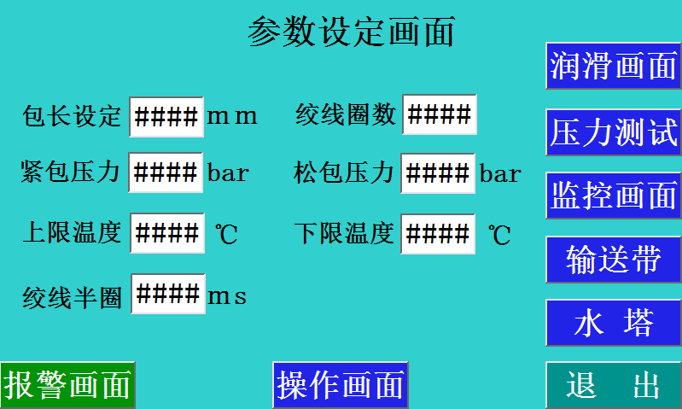
1、点击数值框，可设置相应参数。
①包长设定，设定纸包长度（参考值1100,范围800-1200）。
②绞线圈数，设定绞线圈数（参考值8，范围6-9）。
③紧包压力，设定紧包压力值（参考值90，范围60-100）。
④松包压力，设定松包压力值（参考值120，范围90-145）。
⑤下限温度，设定水塔启动温度（参考值20，范围20-30）。
⑥上限温度，设定停机温度（参考值60，范围55-60）。
⑦绞线半圈，设定绞线半圈时间（参考值700，范围500-700）。
2、点击蓝色或绿色按键框，可进入相应界面。
点击操作画面，进入以下画面。
操作画面
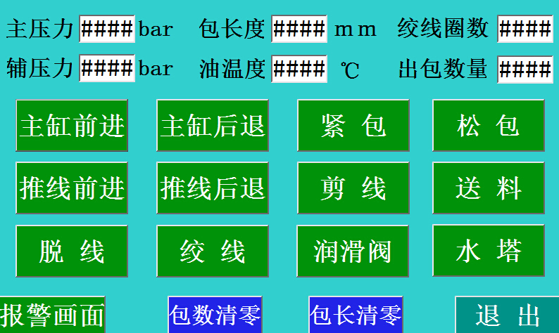
在手动状态下，按以下按键
1、主缸前进主缸前进，到达前限位时停止。
2、主缸后退主缸后退，到达后限位时停止。
3、推线前进推线杆前进，到达前限位时停止。
4、推线后退推线杆后退，到达后限位时停止。
5、脱线绞线轮反转2圈后停止。
6、绞线绞线轮正转，到达设定圈数后停止。
7、润滑阀当输送带正转时，润滑阀开启。
8、紧包按此按键不放，紧包；松开此按键，停止紧包。
9、松包按此按键不放，松包；松开此按键，停止松包。
10、剪线剪刀向下动作，0.5s后剪刀上动作，到达剪刀上限位时停止。
11、送料输送带正转。
12、水塔水塔启动。
13、出包清零清零出包数。
14、包长清零清零包长。
15、退出返回参数设定画面。
注：所有绿色按键在运行状态下，都变成红色，方便用户监控。

点击润滑画面，进入以下画面。
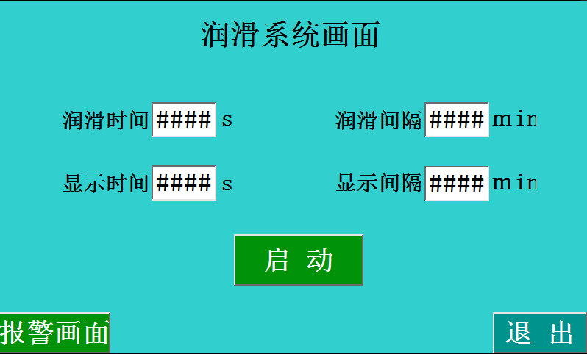
①润滑时间：设定润滑时间（参考值30，范围10-60）。
②润滑间隔：设定润滑时间间隔（参考值120，范围120-480）。
③显示时间：显示实时润滑时间。
④显示间隔：显示实时润滑间隔时间。
⑤启动：当输送带正转时，可开启润滑阀。

点击压力测试，进入以下画面。
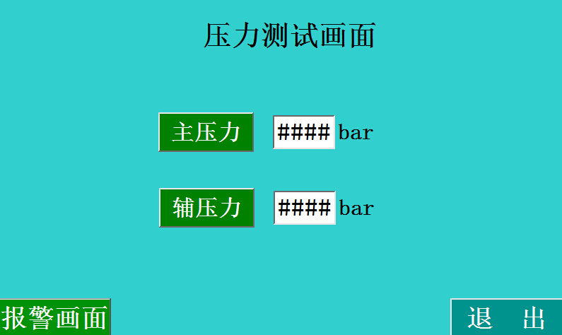
①主压力：显示主压力读数。
②辅压力：显示辅压力读数。

点击监控画面，进入以下画面。
监控画面
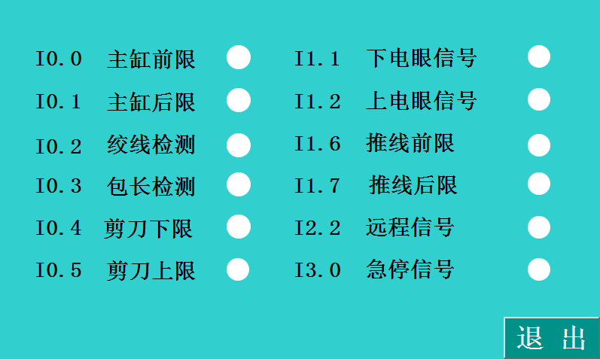
注：监控重点输入信号，无信号时，信号灯为白色；有信号时，信号灯为绿色。
点击输送带，进入以下画面
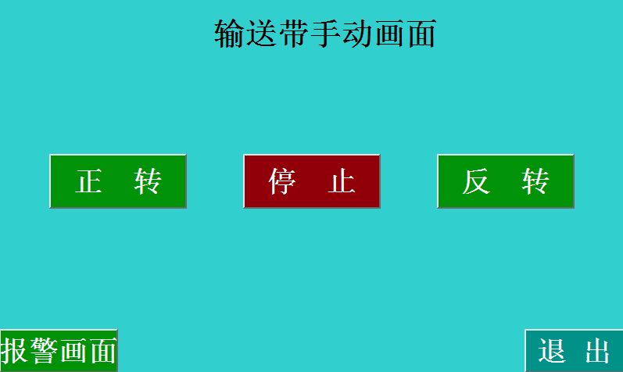
注：在手动状态下按以下按键
1、正转输送带正转。
2、停止输送带停止。
3、反转按此按键不放，输送带反转。松开此按键时，输送带停止。
4、退出返回参数设定画面。

点击水塔，进入以下画面
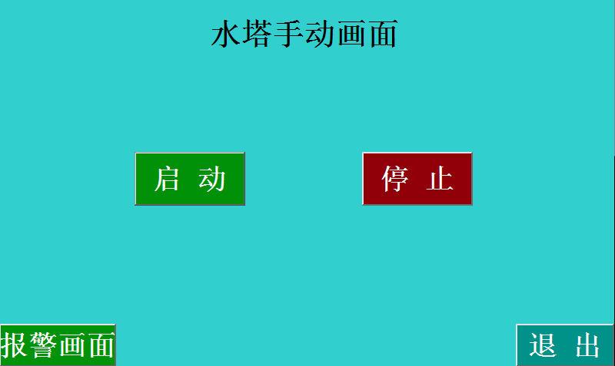
注：在手动状态下按以下按键
1、启动水塔电机启动。
2、停止水塔电机停止。
3、退出返回参数设定画面。

点击报警画面，进入以下画面
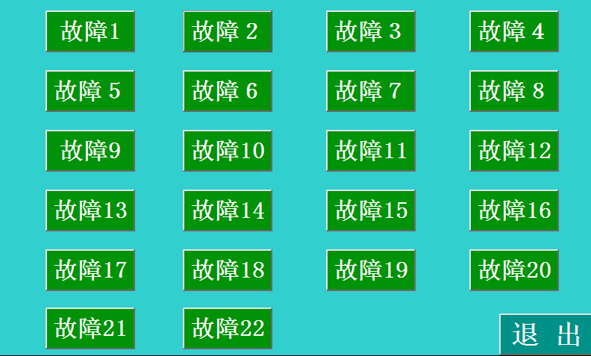
1、无故障时，报警画面和故障为绿色。
2、有故障时，报警画面和故障为红色并闪烁。
点击相应故障，进入相应画面。

第四章 保养知识
  - 经常观看油温表上的油温是否过高，正常时不应超过55℃。超出此范围，应关机检查原因，例如：冷却系统是否在正常工作等。
  - 新机运作三个月后，请更换一次液压油，（型号为：46#抗磨液压油）并撤底清洗油箱和滤油器，以后每一年更换一次。
  - 定期检查液压油油量，（从油温表可观看）正常时应在油温尺上2/3处，低于此限请急时增添液压油。
  - 定期检查各紧固件的松紧程度、传动部位的润滑油，确保机械能正常工作。
  - 经常检查各油管接头是否有漏油现象。
  - 机器发出异常声响，应停机检查原因。
  - 建议每天要机械操作完毕后：打扫机箱内残留物，注意做好防尘、防潮等日常保养工作，以延长整机使用寿命。
  - 产品或零部件废弃不用时，请按工业废弃物处理。

第五章 一些常用调整方法
1、主压力大小的调节
方法：松开主溢流阀调节手柄上的螺母，顺时针旋转使压力增大，逆时针旋转使压力减小。（注：出厂时压力已调好，压力值不大于15MPa用户使用时只需微调，每次只允许旋转15°左右，观察压力表的指示后再进行调整）。
2、小泵压力的调节
方法：松开小泵溢流阀调节手柄上的螺母，顺时针旋转使压力增大，逆时针旋转使压力减小。（注：出厂时压力已调好，压力值不大于10MPa用户使用时只需微调，每次只允许旋转15°左右，观察压力表的指示后再进行调整）。

第六章 打包机注油点

序号 | 区域/设备 | 注油点个数 | 油品种类 | 油品型号 | 注油周期
1 | 松紧包轴销 | 11 | 黄油 | 2# | 次/15天
2 | 输送带轴承 | 4 | 黄油 | 2# | 次/15天
3 | 压盘顶轮轴承 | 2 | 黄油 | 2# | 次/15天
4 | 压盘侧轮轴承 | 4 | 黄油 | 2# | 次/15天
5 | 压盘底轮轴承 | 4 | 黄油 | 2# | 次/15天
6 | 绞线箱轴承 | 30 | 黄油 | 2# | 次/15天
7 | 推线机链条 | 1 | 黄油 | 2# | 次/月
8 | 输送带链条滚轮 | 2 | 机油 | L-FD | 次/2小时
9 | 推线针导向杆 | 2 | 机油 | L-FD | 次/8小时
10 | 推线头导向轮 | 10 | 机油 | L-FD | 次/8小时
11 | 机架导向链条 | 20 | 机油 | L-FD | 次/8小时
12 | 放线架导向轮 | 10 | 机油 | L-FD | 次/8小时
13 | 主油箱 | 1 | 液压油 | 46# | 次/年

备 忘

